活動中心一樓字幕機設定與使用

1.安裝軟體powerled 2.76.1
2.參數設定
工具→屏參設定→密碼請輸入168→依圖選好選項後→按設置到控制卡
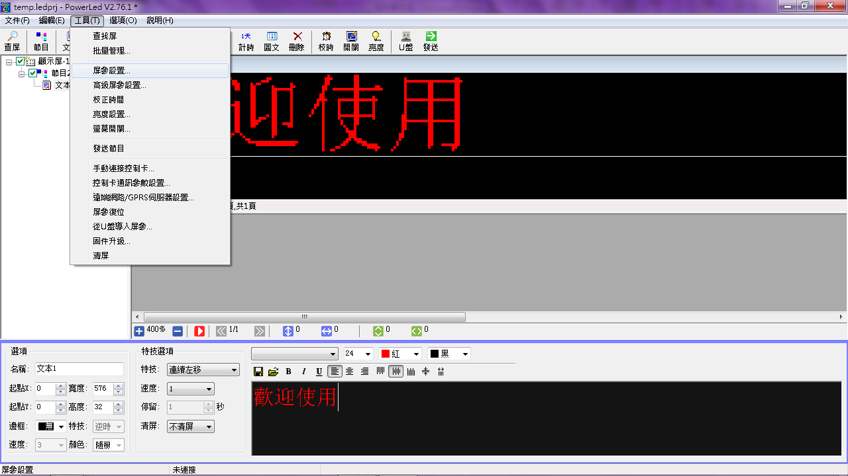
密碼請輸入168→
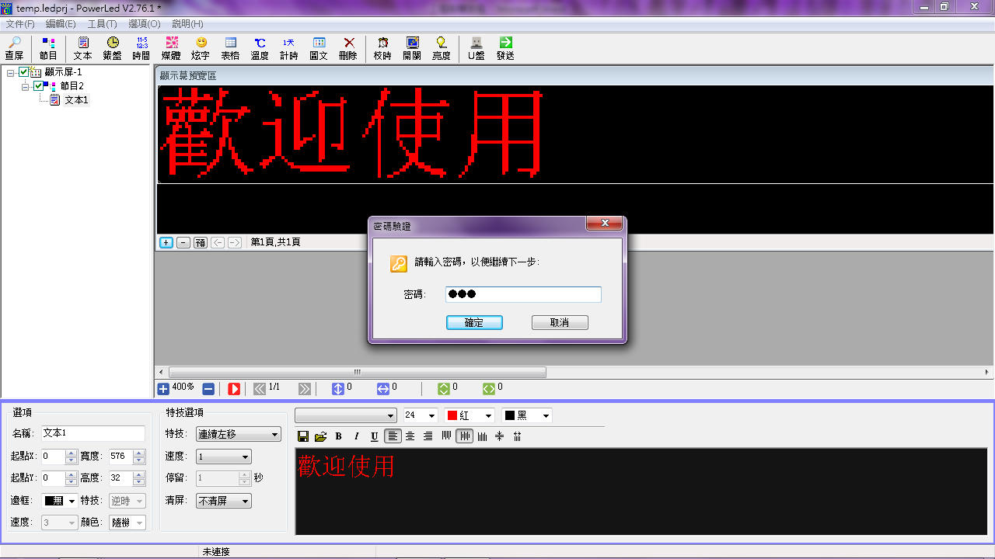
卡類型:選TF-A5U→顏色類型:紅綠藍全彩
→寬度:576→高度:48→掃描方式:4.3 1/4，每8點下折一次
→按設置到控制卡→按關閉
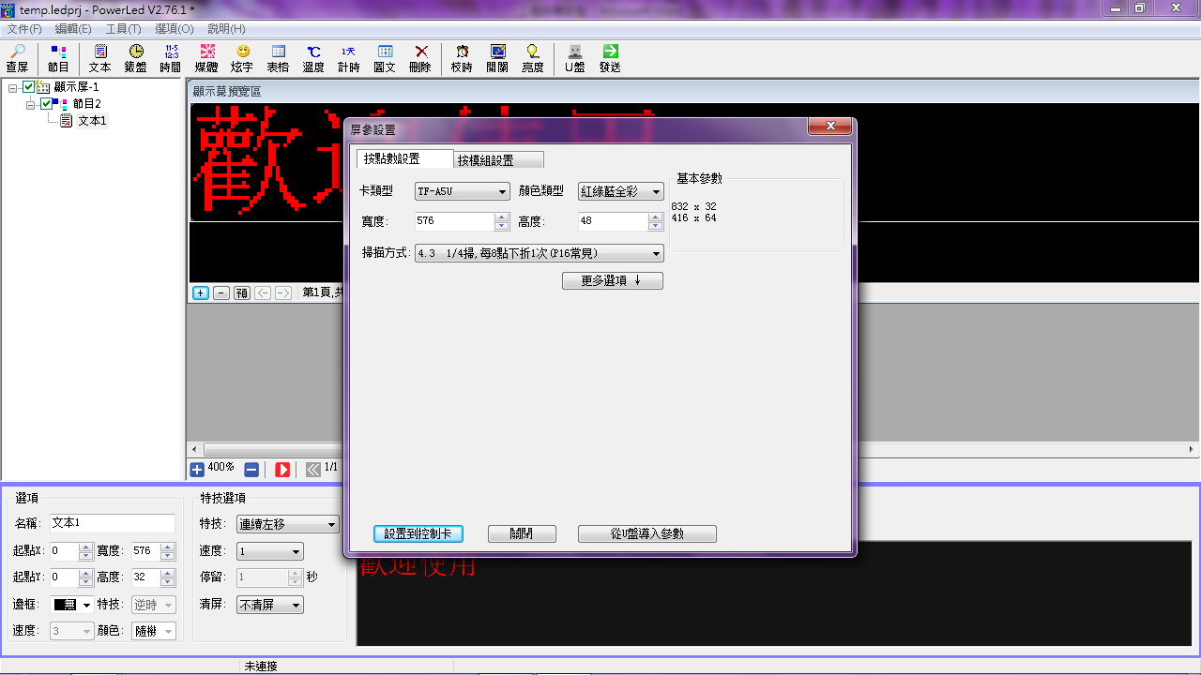

3.請按文本然後進行至右下角黑色部分進行編輯
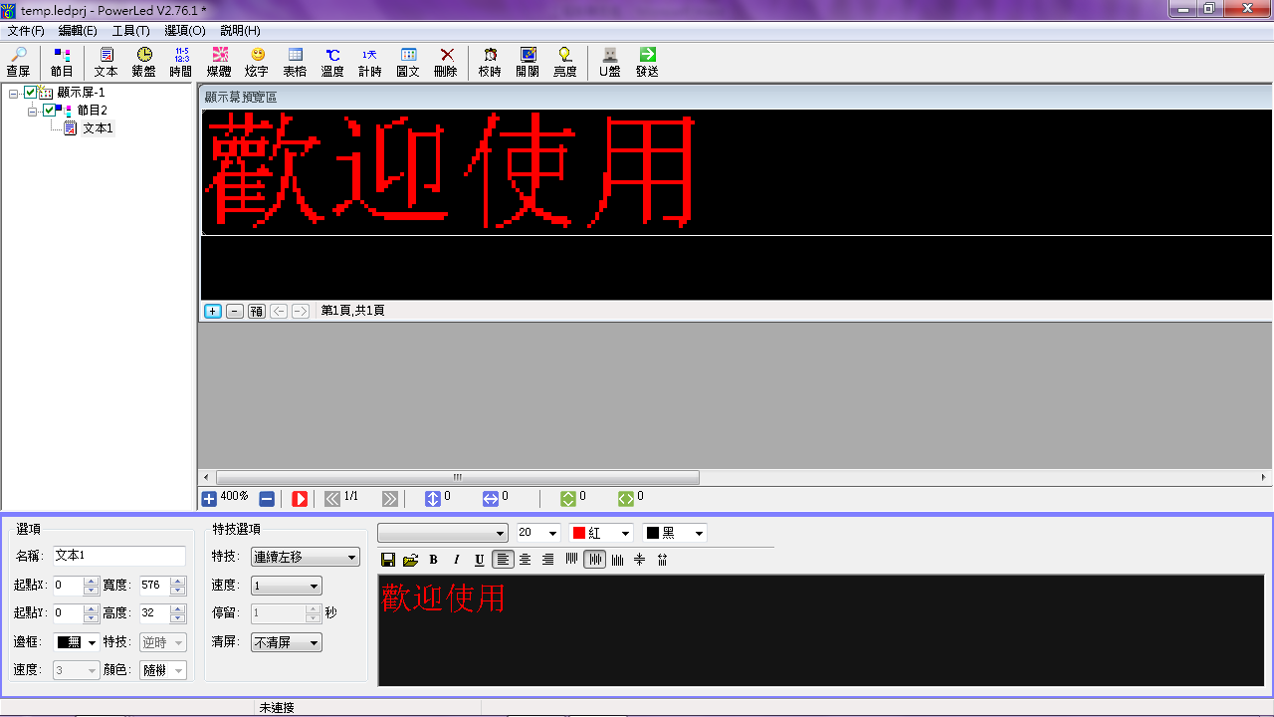
4.編輯完→將USB隨身碟插入電腦→按U盤
→選擇自己的隨身碟→按確定保存→將隨身碟移除
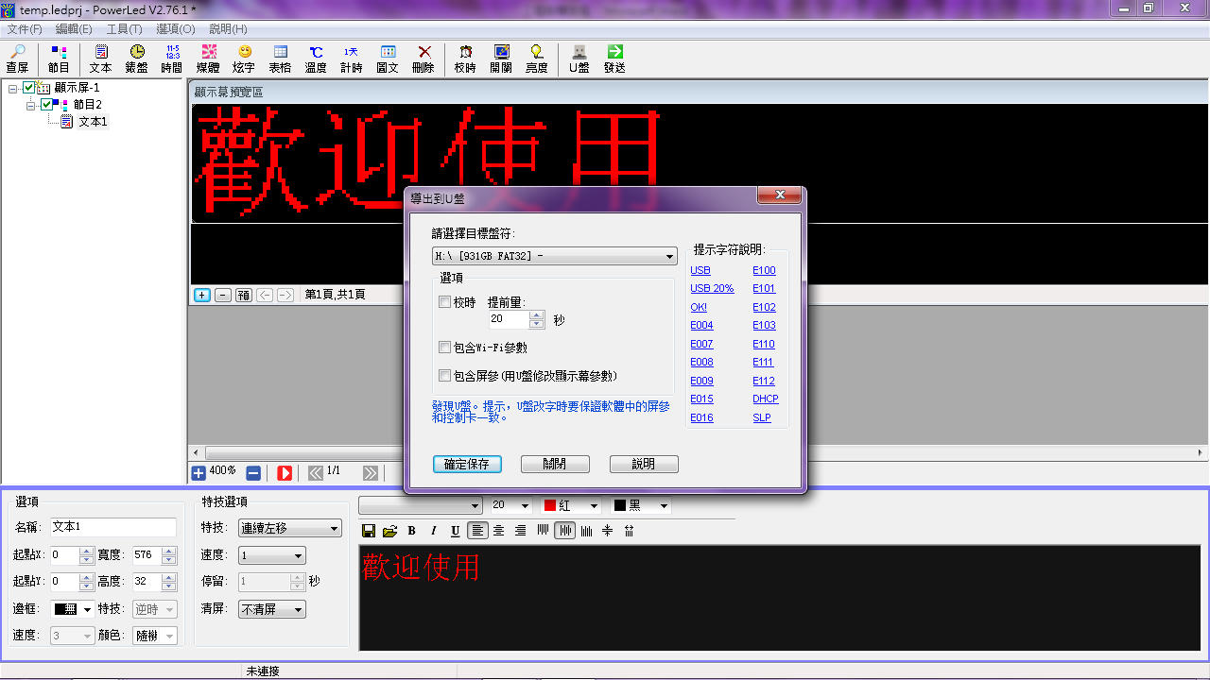
5.將字幕機電源打開→將隨身碟插入文字幕下的USB插槽→等文字幕出現SAVE及OK的字→將隨身碟抽出即可。

